Тема: «Путешествие в математическую Галактику».

Урок- соревнование во 2 классе.
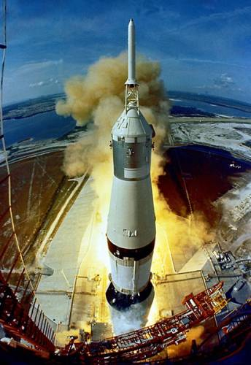

Подготовила и провела: Седельникова И.В.

2009год.

Образовательные задачи:
развивающие- развитие творческих способностей,воображения, смекалки;
обучающая- совершенствование вычислительных навыков;
воспитательные- формирование ответственности,интереса к математике.
Дидактические материалы: модели ракет,маршрут полёта, звёздочки, фото космоса.

Сегодня ,ребята,у нас с вами необычный урок. Мы совершим путешествие в математическую Галактику.

Ученик: Чтоб водить корабли,
Чтобы в небо взлететь,
Надо многое знать,
Надо много уметь.
И при этом, и при этом
Вы заметьте-ка,
Очень важная наука
Арифметика.
А сейчас вам необходимо выбрать корабль на котором вы полетите. Для этого выполните следующее задание:
Решите примеры устно и обведите те, у которых в ответе получилось

7 4+3 9-3 6+2 8-1 3+3 5+2 10-3 8+1
8 8+0 9-9 5+2 5+4 10-2 6+2 10-8 7+2
9 6+2 10-1 7+3 5+4 6+3 10-3 8+1 0+9

(раздаются ракеты)

Все: Ждут нас быстрые ракеты,
Для прогулок по планетам.
На какую захотим,
На такую полетим!
Итак, покрепче пристегните ремни, мы отправляемся в путь. До старта нашей ракеты осталось 10 секунд. Включить счётчик!
10,9,8,7,6,5,4,3,2,1. Старт!

Станция «Сосчитай-ка».
Первое испытание в вашем полёте- соревнование «Какая ракета быстрее?» Надо по очереди выполнить все задания. Побеждает тот экипаж, который выполнит всё быстро и правильно.
1 место-красная звёздочка
2 место- жёлтая звёздочка
3 место-синяя звёздочка
8+2+*=14 12-2-*=7 14-4-*=9
9+1+*=13 13-3-*=9 16-6-*=3
7+3+*=15 17-7-*=4 11-1-*=5
6+4+*=12 14-4-*=2 12-2-*=9
(подводятся итоги)

Мы продолжаем свой полёт. Летим на следующую станцию. Отсчитываем секунды:10,9,8,........1.Старт!

Станция «Весёлая»
На этой станции живёт необыкновенный человечек,который состоит только из геометрических фигур. Нарисуйте портрет этого человечка.

Пока ребята рисуют ,послушаем стихи о космосе.
Мы летим к другим планетам!
Объявляем всем об этом!-
Весь игрушечный народ
С нами просится в полёт.

Жмётся заинька к ракете
-Полечу я с вами, дети,
На любую из планет,
Где волков зубастых нет!

Мышки-крошки засмеялись:
-Мы летали ,не боялись,
Высота- красота,
Ни единого кота!

Даже плюшевый медведь
Хочет к звёздам полететь
И с Большой Медведицей
В синем небе встретиться.
(Г. Бойко)

Подводятся итоги конкурса.

Станция «Спортивная».
Ребята,вы знаете,что космонавты много занимаются спортом и всегда делают зарядку. И мы с вами сейчас проведём физ. минутку, чтобы снять усталость.

Молодцы! Каждая команда получает красную звёздочку.

А мы отправляемся дальше. Включить счётчик.10,9,8,7......1. Старт!

Станция «Решай- ка».
На этой станции вы будете решать задачи.
- Первым космонавтом был Юрий Алексеевич Гагарин. Он совершил полёт вокруг Земли за 108 минут. Сколько часов и сколько минут продолжался первый космический полёт вокруг Земли?
- Коля поймал 5 рыб, а Серёжа 7 рыб. Сколько всего рыб поймали мальчики?
- На первой полке 8 книг, а на второй 15 книг. На сколько больше книг на второй полке, чем на первой?
- В гараже было несколько машин. Когда 8 машин уехало, там осталось ещё 6. Сколько машин было в гараже сначала?

Подводятся итоги.

Внимание! А теперь наши ракеты отправляются на последнюю космическую станцию. Включить счётчик: 10,9,8,7,6....1. Старт!

Станция «Загадкино».
1. 4 яйца сварились за 4 минуты. За сколько минут сварилось 1 яйцо?
2. На столе лежало 6 яблок. Одно яблоко разрезали пополам. Сколько стало яблок на столе?
3. В коридоре несколько котят. У них 6 ушей. Сколько хвостов у этих котят?
4. У Лены несколько щенков. У них 4 ушка. Сколько носиков у этих щенков?
5. Коля и Петя ровесники. Сколько лет Коле, если Пете 7 лет?
6. Поезд состоит из 10 вагонов. Петя сел в 5 вагон от начала поезда, а Федя в 5 вагон от конца. В одном ли вагоне они едут?
Итог: Ребята возвращаются на Землю, делятся своими впечатлениями. На память о полёте каждому участнику вручается фото о космосе .

